4° CONGRES NATIONAL DE LA PASTORALE DU SPORT

ARTICLES DE PRESSE

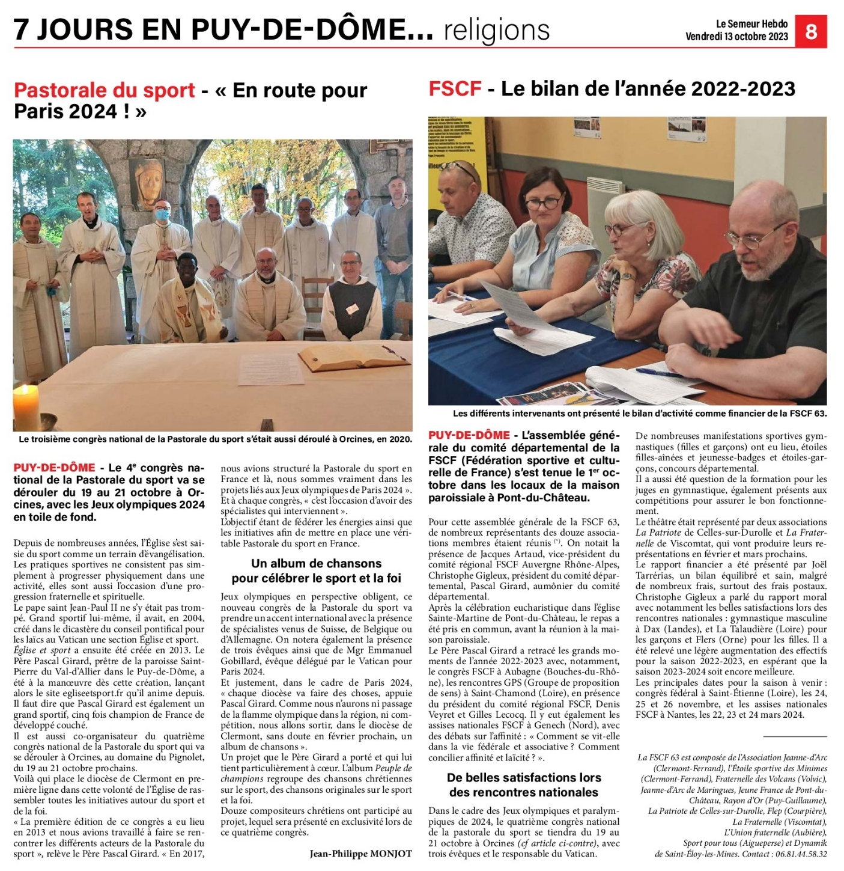

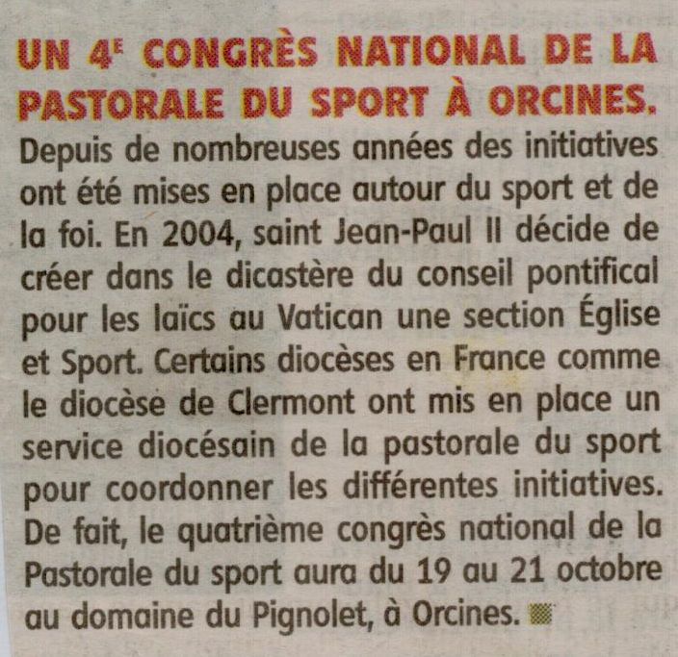

www.egliseetsport.fr / 18

